***低亮度影像增強***

***依暗通道先驗影像除霧演算法為基礎之低亮度影像增強之應用***

*顏士閔*

光機電所

中央大學

中壢區，桃園市

*簡介*—此篇要報告的是常見應用中拍照夜間影像亮度不足為增強亮度，影像除霧演算法與暗通道先驗為基礎發展出夜間影像亮度增強的演算法，透過演算法將亮度不足的夜間影像得到亮度增強的效果。

關鍵字:除霧演算法、暗通道先驗。

介紹

此篇報告先介紹不同影像除霧演算法如:暗通道先驗、低光度影像與含霧影像的關係再介紹方法、方案流程圖、實驗結果最後總結。

# 發展歷史

## 影像除霧演算法

大多影像除霧演算法基於大氣散射模型描述霧氣與光照的成像機制將影像光源分為物體反射光經與大陽光在大氣散射的大氣光照，此兩者光源的亮度受空氣介質透射率影響。在此介紹兩種除霧演算法。Tan[1]透過數據觀察發現無霧影像相對於含霧影像有較高對比度，提出最大化局部對比度的方法來對於影像除霧。He[2]於2009年提出另一簡單有效的假設暗通道先驗解決透射率估計的問題來達到除霧效果。

## 低光度影像與除霧影像的之相關性

Dong[3]透過觀察發現低光度影像的負片與白天含霧影像的亮度分布特性十分相似，於是提出基於暗通道先驗影像除霧演算法，缺點是易產生光暈現象。於是Zhang[4]於2012提出基於Dong[3]的方法改良以影像亮度資訊取代原本暗通道先驗的透射率估計。但是缺點為影像在亮度並十分低的情況容易發生過度增強。於是Chen[5]在2017提出以Zhang[4]方法改良，提出具可適性的低光度影像增強演算法。本篇報告以此論文為主軸討論。

# 方法介紹

根據Chen[5]提出的改良方法有兩大部分為:透射率估計與大氣光照估計

## 大氣散射模型

除霧演算法中描述大氣中的光最常使用的數值模型如下:

$I\left(x\right)=J\left(x\right)∙t\left(x\right)+α(1-t(x))$ (1)

I(x)為拍照進入感光元件的光。 $J\left(x\right)$ 為物體表面的反射光 $t\left(x\right)$ 為媒介透射率意即反射光能穿越霧氣的比例。

$α(1-t\left(x\right))$ 為陽光經空氣散射進入感光元件的光。透過求出 $J\left(x\right)$ 即為索求的除霧影像。

## 透射率估計

根據Dong[3]提出低光度影像的負片與含霧影像十分相似，因此需先對低光度影像取負片透過公式(2):

$I^{C}\left(x\right)=255-L^{C}(x)$ (2)

$I^{C}\left(x\right)$ 為低光度的負片影像。 $L^{C}(x)$ 為原始低光度影像。

將低光度負片影像之亮度資訊作為估計的參考資訊，Zhang[4]的透視率估計方法如下:

 $t\left(x\right)=C*255-I^{C}\left(x\right)$ (3)

$t\left(x\right)為所求透射率，I(x)$ 為低光度影像之負片影像該像素點亮度， $C$ 為定量常數按Zhang[4]論文經驗法則設定為1.06。缺點為影像亮度較高的影像會過度增強，而影像暗處則易增強不足。

因此為改善上述缺點Chen[5] 將Zhang[4]的透射率估計方法修改如下:

$t\left(x\right)=C*255-I^{C}\left(x\right)$ +α+β (4)

$α=\frac{avg}{1.6}$ (5)

$β=\left\{\begin{aligned}\frac{(|max⁡(L^{C}\left(x\right))-40|)*avg}{35},ifmax⁡(L^{C}\left(x\right)){≤40} \\ \frac{(max⁡(L^{C}\left(x\right)){-220)*avg}}{50},ifmax⁡(L^{C}\left(x\right)){≥220}\end{aligned}\right.$ (6)

變數α為依照原始低光度影像的平均亮度avg除以1.6，而1.6為Chen[5]論文中按經驗法所提出的數值。調整參數β為判斷原始低光度影像每一像素是否為極亮或是極暗區域修改透射率的估計，而 $max⁡(L^{C}\left(x\right))$ 為像素點 $L^{C}(x)$ 之RGB中的最大值。

## 大氣光照估計

He[3]提出的除霧演算法中對大氣光照估計方法為對含霧影像取出暗通道即找出該像素點RGB最小值，將影像分固定大小的區塊。將每一區塊中值最小的點作為該區塊的代表值，再由這些區塊的最小值中找出亮度最高的0.1%為集合S。從集合S中取出亮度最高的像素即為大氣光照值。He[3]方法缺點影像在經除霧處理後會出現不規則色塊且非所要的結果。因此Chen[5]提出的修改方法為將集合S中取出亮度最高的10%為集合T，再對集合T所有像素RGB取平均為大氣光照的估計值。

# 處理流程

## 流程圖



# 實驗結果與討論

報告所選測試圖片大小為1024*768一張即暗的圖片與亮度較高的圖片如下所示:

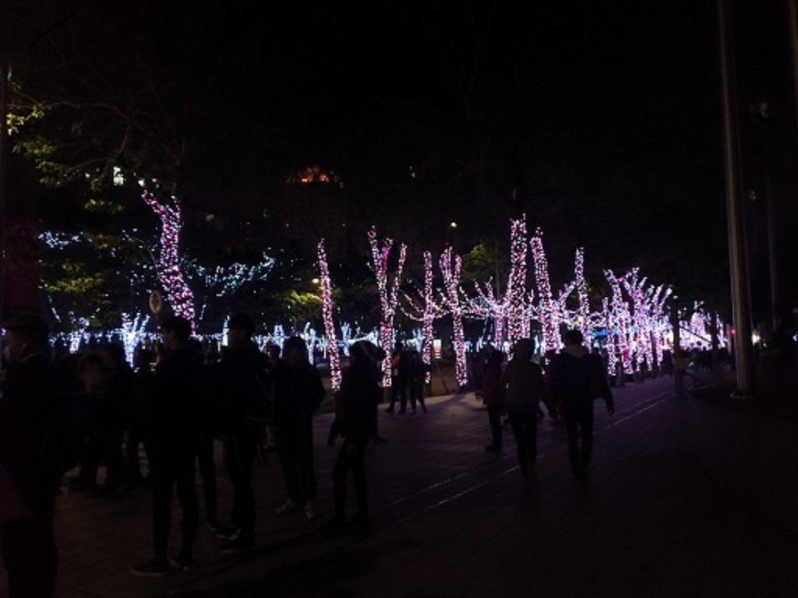

(1)影像亮度較低的輸入圖片

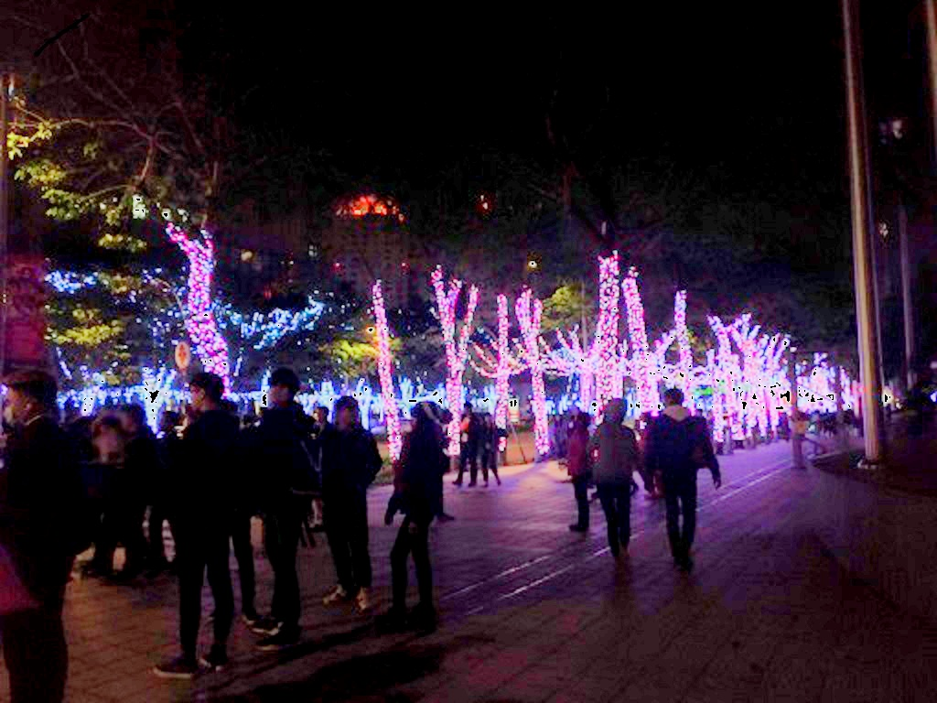

(2)為圖片(1)亮度得到增強效果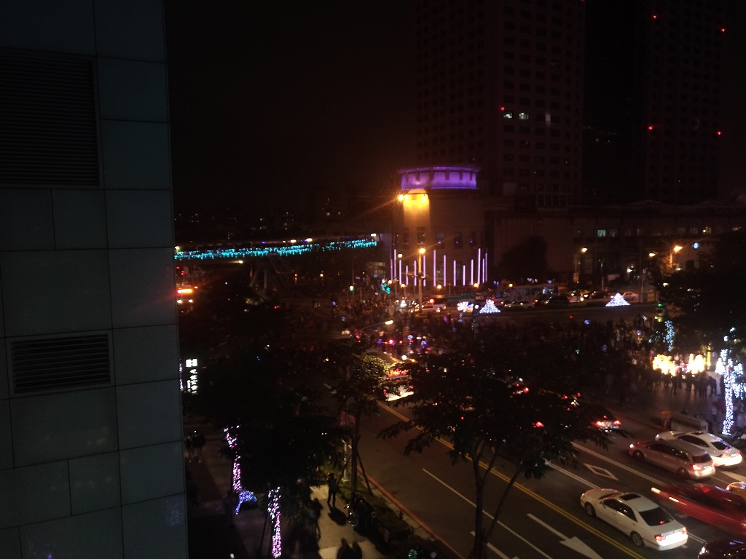

(3)影像亮度較高的影像

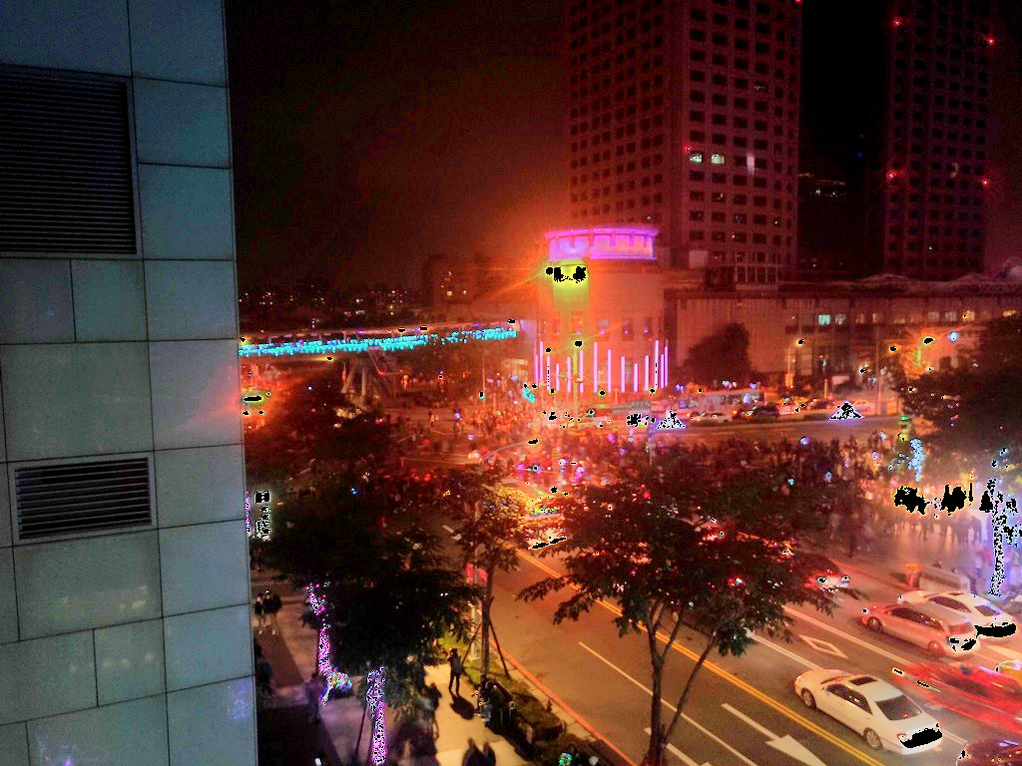

(4)為圖片(3)增強結果

增強後的結果發現亮度較高的影像處理前亮度較高的點在處理後像素點應為白色卻變為黑色為後續可改進的地方。

參考資料

1. R. Tan, “Visibility in Bad Weather from a Single Image,” IEEE Conf. on

Computer Vision and Pattern Recognition, pp. 1-8, Jun. 2008.

1. K. He, J. Sun, and X. Tang, “Single Image Haze Removal using Dark Channel
2. X. Dong, Y. Pang, and J. Wen, “Fast Efficient Algorithm for Enhancement of Low Lighting Video,” IEEE Intl. Conf. on Multimedia and Expo, pp. 1-6, 2011.
3. X. Zhang, P. Shen, L. Luo, L. Zhang, and J. Song, “Enhancement and Noise Reduction of Very Low Light Level Images,” IEEE Intl. Conf. on Pattern Recognition, pp. 2034-2037, 2012.K. Elissa, “Title of paper if known,” unpublished.
4. Hao-Ya Chen ,“Adaptive Enhancement and Glow Removal of Low-light Images” Department of Computer Science and Engineering National Sun Yat-sen University Master Thesis